**Samenvatting 3e klas stof scheikunde**

Scheikundigen verdelen de materie in twee groepen: mengsels en zuivere stoffen.

**Mengsels**

Mengsels bestaan uit meer dan één stof, dus ook meer dan één soort moleculen. Sinaasappelsap bestaat bijvoorbeeld uit onder andere watermoleculen, suikermoleculen en vitamine C moleculen. Mengsels hebben een smelttraject en een kooktraject. Dat betekent dat de temperatuur verandert tijdens het smelten en koken.

**Zuivere stoffen**

Zuivere stoffen bestaan uit één stof en dus ook één soort moleculen. Suiker bestaat uit suikermoleculen, gedestilleerd water uit watermoleculen etc. Zuivere stoffen hebben een smeltpunt en een kookpunt.

Zuivere stoffen kun je verdelen in drie groepen stoffen:

1. moleculaire stoffen: bestaan uit niet-metaalatomen en zijn opgebouwd uit moleculen.
2. metalen: bestaan uit metaalatomen
3. zouten: bestaan aan metaalatomen en niet-metaalatomen en zijn opgebouwd uit ionen. Een uitzondering hierop zijn ammoniumzouten, maar die leer je pas in klas 4.

Metalen en zouten bestaan dus niet uit moleculen.

In de volgende tabel staan de belangrijkste verschillen tussen de drie groepen:

|  |  |  |  |
| --- | --- | --- | --- |
|  | **Moleculaire stoffen** | **Metalen** | **Zouten** |
| **bestaan uit:** | alleen niet-metaalatomen | alleen metaalatomen | metaalatomen en niet-metaalatomen |
| **opgebouwd uit** | moleculen | positieve metaalionen bij elkaar gehouden door vrije elektronen | ionen |
| **bindingen** | -atoombinding, tussen atomen binnen een molecuul (sterk)  vanderwaalsbinding, tussen moleculen, vrij zwak, sterker bij grotere moleculen  waterstofbruggen, tussen moleculen met –OH of –NH groep (vrij sterk) | metaalbinding (sterk) | ionbinding (sterk) |
| **stroomgeleiding** | niet | in vaste of vloeibare fase | in vloeibare fase of opgelost in water |
| **stroomgeleiding door:** | niet van toepassing | vrije elektronen | vrije ionen |
| **smeltpunt/kookpunt** | relatief laag | hoog | hoog |

Bij welke groep een stof hoort, kun je dus experimenteel bepalen door te kijken in welke fase een stof stroom geleidt.

**Scheiden**

Om een mengsel te splitsen kun je gebruik maken van een scheidingsmethode. Hieronder zie je een overzicht van de scheidingsmethoden. Een scheiding is **geen** chemische reactie.

|  |  |  |
| --- | --- | --- |
| **Methode** | **toepasbaar bij** | **berust op verschil in….** |
| filtreren | suspensies | deeltjesgrootte |
| centrifugeren | suspensies en emulsies | dichtheid |
| extraheren | mengsels van vaste stoffen | oplosbaarheid in het extractiemiddel (bv water) |
| destilleren | oplossingen | kookpunt |
| indampen | oplossingen | kookpunt |
| adsorberen | oplossingen | aanhechtingsvermogen aan adsorptiemiddel (bv norit) |
| chromatografie | mengsels van kleurstoffen | aanhechtingsvermogen aan papier en oplosbaarheid in de loopvloeistof. |

Begrippen die horen bij de scheidingsmethoden:

**chromatogram**: het resultaat van chromatografie, waarop je de vlekken ziet.

**emulsie**: fijn verdeelde vloeistof in een andere vloeistof (is troebel).

**filtraat**: dit is wat door het filter heen gaat bij filtreren

**oplossing**: gas, vaste stof of vloeistof opgelost in een oplosmiddel (helder)

**residu**: dit is wat in het filter achter blijft bij filtreren en wat in de destillatiekolf achterblijft bij destilleren.

**suspensie**: fijn verdeelde vaste stof in een vloeistof (is troebel).

**Moleculen en atomen**

Elke zuivere stof heeft zijn eigen soort moleculen. Moleculen van één stof zijn allemaal gelijk aan elkaar. Moleculen zijn opgebouwd uit atomen. Er zijn een dikke honderd verschillende soorten atomen.

Atomen bestaan uit protonen (in de kern), neutronen (in de kern) en elektronen (in de elektronenwolk). Het massagetal van een atoom is de som van het aantal protonen en neutronen. Het atoomnummer (zie periodiek systeem) geeft het aantal protonen van een atoomsoort aan. De gemiddelde atoommassa staat ook op het periodiek systeem.

**Ontleedbare stoffen en niet-ontleedbare stoffen**

Er zijn twee groepen zuivere stoffen: ontleedbare stoffen die je kunt ontleden en niet-ontleedbare stoffen, die je dus niet kunt ontleden.

**Niet-ontleedbare stoffen of elementen** bestaan uit één soort atomen.De meeste niet-ontleedbare stoffen hebben als formule de afkorting van het element (officieel moet je zeggen het symbool van het element), bijvoorbeeld He (g), Al (s) en K (s). Er zijn 7 uitzonderingen, dit zijn elementen die **als niet-ontleedbare stof** uit moleculen bestaan met twee dezelfde atomen: Br2, O2, F2, I2, H2, N2, Cl2. Een ezelsbruggetje hiervoor is **Br**enda **O**rganiseert **F**eest **I**n **H**et **N**ieuwe **Cl**ubhuis (of als je in de bovenbouw zit: binas tabel 40A).

**Ontleedbare stoffen of verbindingen** bestaan uit meer dan één soort atomen.

Voor de naamgeving van de ontleedbare stoffen zijn de eerste zes Griekse telwoorden belangrijk: mono 1, di 2, tri 3, tetra 4, penta 5 en hexa 6.

Als het tweede element O is, eindigt de naam op **oxide**, SO2 is bijvoorbeeld zwaveldioxide.

Difosforpentaoxide is P2O5. Moleculen van deze stof bestaan uit 2 P-atomen en 5 O-atomen.

Als het tweede element S is, eindigt de naam op **sulfide**, H2S is bijvoorbeeld diwaterstofsulfide.

De formules van **water** (H2O), **ammoniak** (NH3), **methaan** (CH4), **ethaan** (C2H6), **propaan** (C3H8) en **butaan** (C4H10) moet je kennen.

**Chemische reactie**

Bij een chemische reactie verdwijnen één of meer beginstoffen en ontstaan één of meer reactieproducten. Voor het opschrijven van een chemische reactie gebruiken we meestal een reactievergelijking. Links van de pijl staan de formules van de beginstoffen en rechts van de pijl staan de formules van de reactieproducten. Atomen kunnen niet uit het niets ontstaan of in het niets verdwijnen. Links van de pijl moeten dus bijvoorbeeld evenveel H-atomen, O-atomen en C-atomen voorkomen als rechts van de pijl. Bij een chemische reactie worden moleculen van de beginstoffen afgebroken, de atomen van deze moleculen hergroeperen zich tot nieuwe moleculen, de moleculen van de reactieproducten. Je moet kunnen rekenen met massaverhoudingen aan reacties en met dichtheid.

**Ontleden**

Een ontledingsreactie is een reactie met één beginstof en meer dan één reactieproduct. Als je een stof wilt ontleden, is daarvoor voortdurend energie nodig. Ontledingsreacties zijn dus endotherme reacties. Een **endotherme** reactie is een reactie waarvoor voortdurend energie nodig is. Er zijn drie soorten ontledingsreacties, genoemd naar de vorm van energie die ervoor nodig is:

* **elektrolyse** (elektrische energie is nodig) bijvoorbeeld de elektrolyse van water: 2 H2O (l) 🡪 2 H2(g) + O2 (g)
* **thermolyse** (energie in de vorm van warmte is nodig), bijvoorbeeld de ontleding van ammoniumdichromaat:
* N2H8Cr2O7 (s) 🡪 N2(g) + 4 H2O (l) + Cr2O3 (s)
* **fotolyse** (energie in de vorm van licht is nodig), bijvoorbeeld de ontleding van zilverchloride op fotopapier:
* 2 AgCl (s) 🡪 2 Ag (s) + Cl2 (g)

**Verbrandingen**

Bij een verbrandingsreactie reageert een brandstof met zuurstof. De reactieproducten zijn de oxiden van de elementen waaruit de brandstof is opgebouwd. Bij de verbranding van een koolwaterstof ontstaan het oxide van waterstof, water, en het oxide van koolstof, koolstofdioxide (bij een volledige verbranding). Bij een onvolledige verbranding ontstaan ook het giftige koolstofmonooxide en roet.

Verbrandingen zijn **exotherme** reacties, bij deze reacties komt netto energie vrij.

**Reagentia**

Een reagens is een stof waarmee je een andere stof aan kunt tonen. Je ziet aan het reagens dat de andere stof aanwezig is doordat het reagens bijvoorbeeld van kleur verandert. De volgende reagentia moet je kennen:

|  |  |  |
| --- | --- | --- |
| **Stof** | **Reagens** | **Waarneming** |
| water | wit kopersulfaat | wordt blauw |
| koolstofdioxide | kalkwater | wordt troebel |
| zwaveldioxide | joodwater of broomwater | wordt kleurloos |
| waterstof | vlam | “karakteristiek blafje” |
| zuurstof | gloeiende houtspaander | gaat fel gloeien |

**Reactiesnelheid**

De volgende factoren zorgen voor een grotere reactiesnelheid:

* Een hogere temperatuur
* Bij oplossingen of gasmengsels: een hogere concentratie van een beginstof
* Bij vaste stoffen: een grotere verdelingsgraad
* Het gebruik van een katalysator, dat is een stof die een reactie versnelt maar niet verbruikt wordt. De formule van de katalysator komt daarom niet voor in de reactievergelijking.

Met het botsende deeltjes model kun je verklaren waarom er bij een hogere temperatuur, hogere concentratie en grotere verdelingsgraad meer effectieve botsingen per seconde zijn. En meer effectieve botsingen per seconde betekent een grotere reactiesnelheid.

**Koolstofchemie**

Alkanen zijn verzadigde koolwaterstoffen met de algemene formule CnH2n+2.

[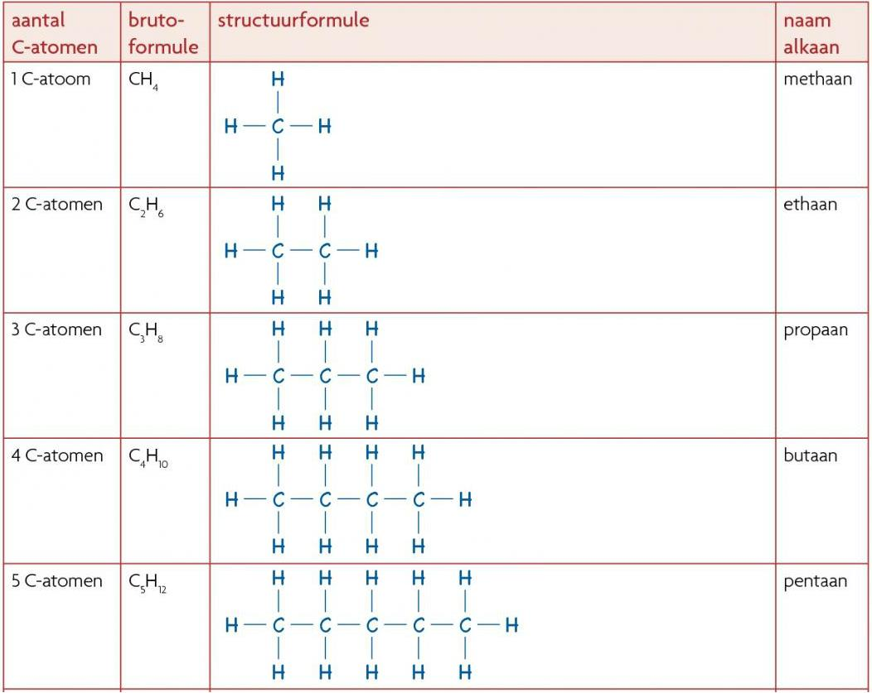](http://www.google.nl/url?sa=i&rct=j&q=&esrc=s&source=images&cd=&cad=rja&uact=8&ved=2ahUKEwiS9N3v273cAhVQUlAKHeR_DtcQjRx6BAgBEAU&url=http%3A%2F%2Fwww.mathima.be%2Fftp%2Faardolieproducten%2Falkanen.html&psig=AOvVaw2M9GrIQXpiWgJQ6-nRnQMI&ust=1532727165564538)

Alkanen hebben onvertakte ketens, er zijn dus geen zijgroepen.

**Zijgroepen**

Methyl: -CH3 en ethyl –CH2CH3.

**Systematische naamgeving**

Voor koolstofverbindingen worden vaak systematische namen gebruikt. Hoe bepaal je de naam van de stof met de volgende structuurformule?



- kijk eerst naar het aantal C-atomen, dat zijn er 4, de stamnaam wordt dus butaan.

- kijk of er een karakteristieke groep is (een zijgroep die geen H-atoom is), dat is hier chloor, het wordt dus iets met chloorbutaan

- kijk daarna naar de plaats van de karakteristieke groep, dat is hier C-atoom nummer 2, de volledige naam is dus 2-chloorbutaan.

Let op: de karakteristieke groep moet een zo laag mogelijk nummer krijgen, je mag aan de linkerkant beginnen te tellen, maar soms moet je het rechter C-atoom nummer 1 noemen.



Dit is bijvoorbeeld 2-broompentaan.

**Alkanolen**

Alkanolen zijn alkanen waarbij 1 H-atoom door een OH –groep is vervangen. De OH-groep is een karakteristieke groep en krijgt het achtervoegsel –ol.



Deze stof heet butaan-2-ol.

**Alkenen**

Alkenen zijn onverzadigde koolwaterstoffen met één dubbele binding, C=C. De algemene formule voor de alkenen is CnH2n.

De naamgeving is hetzelfde als bij de alkanen, het eindigt nu alleen op –een ipv op –aan. De stof rechts heet propeen.

Bij grotere alkenen dan propeen geef je met een nummer aan waar de dubbele binding zit, het nummer slaat dan op het C-atoom waar de dubbele binding begint:



but-1-een but-2-een